OBRAZEC 4: Predlog izvedbenega projekta za uresničevanje trajnostne poslovne strategije (TPS)

Opredelitev ključnih točk izvedbenega projekta | Dodaten opis/obrazložitev  Odgovore vnašajte v ta stolpec
- Naziv predlaganega izvedbenega projekta in določitev kratice naziva projekta
- Opis področja poslovanja na katerega se projekt nanaša | Opredelite področje poslovanja, na katerega bo imel projekt največji vpliv.
- Opredelitev namena, izvedbenega projekta | Opredelite, katero problematiko poslovanja podjetja naslavljate oz. želite rešiti s tem projektom.
- Opredelitev, ciljev in pričakovanih učinkov izvedbenega projekta | Opredelite jasne cilje - kaj želite s tem projektom konkretno doseči in kakšne učinke bo izvedba projekta imela na opredeljeno problematiko, ki jo naslavljate.
- Opredelitev relevantnosti projekta za uresničevanje TPS | Opredelite, kakšno relevantnost oz. vpliv ima oz. bo imela izvedba tega projekta na uresničevanje TPS
- Opredelitev relevantnosti projekta za 3 trajnostne vidike | Opredelite relevantnost oz. vpliv projekta na 3 ključne trajnostne vidike poslovanja: družbo - ljudi, okolje in ekonomski razvoj skupnosti.
- Opredelitev ključnih kazalnikov uspešnosti izvedbenega projekta glede na 3 trajnostne vidike | Na podlagi Priloge 2 k Obrazcu 4: Kazalniki trajnostne uspešnosti poslovanja določite kazalnike uspešnosti vašega predloga projekta.  Dodatno vsak kazalnik obrazložite.  Dodatno navedite vrednost oz. stanje za vsak kazalnik, ki ste ga določili in sicer stanje/vrednost kazalnika sedaj in pričakovana vrednost kazalnika ob zaključku projekta (čez 7 mesecev) in vrednost po 3 letih od oddaje vloge.  Priloga je samo okvir kazalnikov, po potrebi in relevantnosti dodajte kazalnike sami.
- Opredelitev /Prispevek predlaganega projekta k povečanju stopnje internacionalizacije in vključevanja v globalne verige vrednosti | Opredelite, kakšne so ocene in pričakovani učinki TPS in izvedbenega projekta na povečanje stopnje izvoza in izboljšanje vključevanja v globalne verige vrednosti.
- Opredelitev kadrovske ekipe za izvedo predlaganega projekta in opredelitev njihovih vlog/nalog | Opredelite osebe, ki bodo zavezane/določene za izvedbo projekta. Opredelite njihove naloge, ki jih opravljajo sedaj in naloge /odgovornosti pri izvajanju projekta.  Opredelite, ali bodo posamezne osebe razbremenjene stalnih nalog v podjetju in v kakšni meri oz. deležu.  Opredelite odgovorno osebo za izvedbo projekta in vključenost oz. zavezo vodstvenega kadra.
- Opredelitev morebitnih tveganj pri izvajanju projekta in pri doseganju ciljev | Opredelite morebitna tveganja, ki bi se lahko pojavila pri izvajanju projekta in doseganju ciljev.  Opredelite, v kakšni meri opredeljena tveganja vplivajo na doseganje ciljev.  Opredelite aktivnosti, ki bi ta tveganja lahko preprečila oz. v primeru da se tveganja uresničijo, kakšni bodo vaši odzivi oz. ukrepi za sanacijo morebitnih negativnih vplivov na doseganje ciljev projekta.

Priloga 1 k Obrazcu 4: Akcijski načrt izvedbe

Ključne faze in Ključne podaktivnosti projekta | Opis aktivnosti | Datumi/obdobje izvedbe in rok izvedbe | Vrednost EUR/strošek in vrsta stroška za izvedbo posamezne aktivnosti | Odgovorne osebe za izvedbo

Priloga 2 k Obrazcu 4: Kazalniki trajnostne uspešnosti
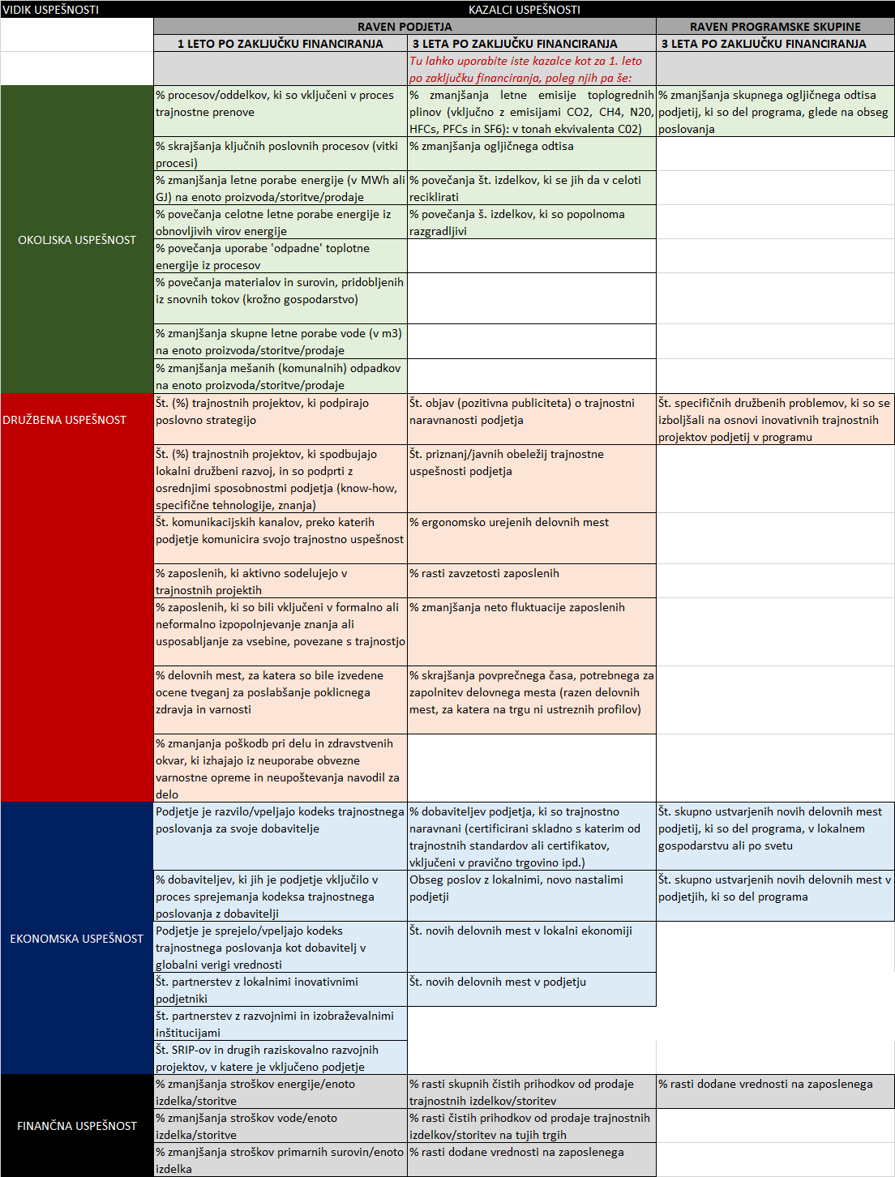

Naziv prijavitelja/podjetja: ___________________________

Odgovorna oseba: _________________________________

Podpis odgovorne osebe:___________________________

Kraj in datum: _____________________________________

